Бюджет изменений бизнес-процесса

#### **Кофейня Casual**

Вы совместно с собственником кофейни подготовили перечень ресурсов, необходимых для открытия второй точки:

* аренда помещения (включая коммунальные платежи) — 70 тыс. руб.;
* ремонт — 150 тыс. руб.;
* аренда оборудования — бесплатно;
* закупка кофейных зёрен — 30 тыс. руб.;
* расходные материалы — 45 тыс. руб.;
* онлайн-касса — 50 тыс. руб.;
* обучение — задача старшего бариста (40 ч., зарплата 70 тыс. руб.);
* персонал: бариста (2 чел.), зарплата 60 тыс. руб.; управляющий, зарплата 75 тыс. руб.;
* разработка регламента работы кофейни (120 ч.): участники — старший бариста (20 ч., зарплата 70 тыс. руб.), бизнес-аналитик (100 ч., зарплата 120 тыс. руб.);
* реклама кофейни — 80 тыс. руб.

Определили ожидаемые доходы: 500 тыс. руб. в месяц.

Разработали план мероприятий:

1. Поиск и аренда помещения.
2. Закупка оборудования и материалов.
3. Разработка регламента работы в кофейне.
4. Запуск рекламных мероприятий.
5. Наём и обучение персонала.

##### Что нужно сделать

1. Распределите ресурсы по видам: временные, постоянные, материальные (управляющие, перерабатываемые, поддерживающие).
2. Внесите суммы расходов и доходов в файл [«Бюджет проекта»](https://docs.google.com/spreadsheets/d/1h3O8tvDac-1apxW-s29cdNRkjG4Um1Te8j6F58LmS-A/edit?usp=sharing).
3. Сделайте вывод, целесообразны ли изменения.

**Временные, поддерживающие ресурсы**

* обучение
* персонал: бариста
* ремонт

**Постоянные ресурсы**

* аренда помещения
* аренда оборудования
* онлайн-касса
* реклама кофейни

**Материальные, перерабатываемые ресурсы**

* закупка кофейных зёрен
* расходные материалы

**Управляющие ресурсы**

* разработка регламента работы кофейни

**Итог**

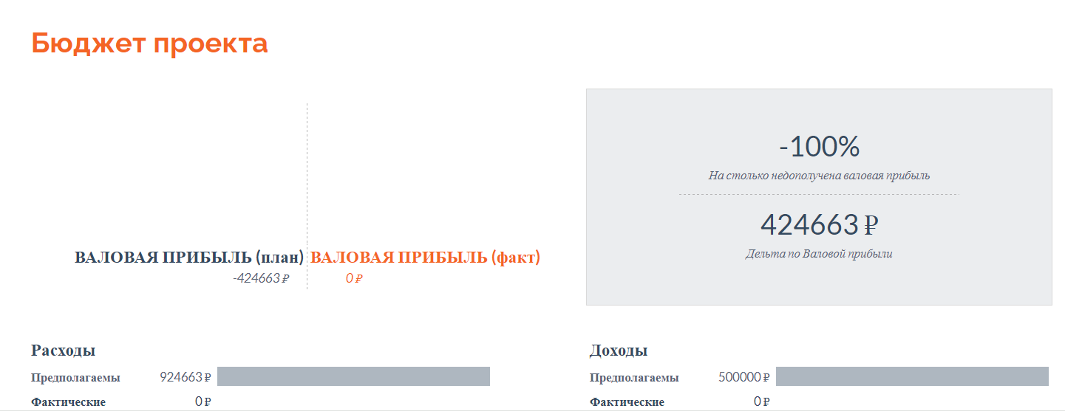

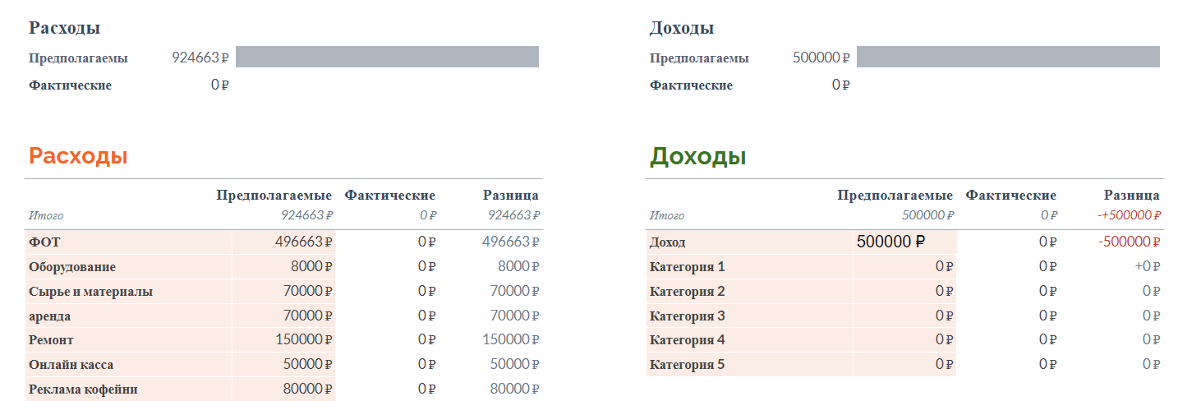

Изменения не целесообразны

#### **Задание 2. Торговая сеть «Питерец»**

Совместно с руководителем торговой сети вы подготовили перечень ресурсов, необходимых для оптимизации штата:

* анализ текущей нагрузки кассиров и составление отчёта — работа бизнес-аналитика (40 ч., зарплата 120 тыс. руб.);
* создание алгоритма расчёта оптимального графика работы кассиров — работа бизнес-аналитика (25 ч., зарплата 120 тыс. руб.);
* персонал: кассир (2 чел.), зарплата 45 тыс. руб.;
* сменная форма для кассиров — 15 тыс. руб.

Определили ожидаемые доходы: рост выручки на 5% (текущая выручка — 30 млн руб. в месяц).

Разработали план мероприятий:

1. Составление перечня процессов, в которых участвуют кассиры.
2. Описание этих процессов.
3. Внесение в модель процессов графика работы кассиров и их количества.
4. Моделирование бизнес-процессов.
5. Проектирование сценария, в котором целевая загрузка кассиров не менее 85%, а длина очереди — не более трёх человек.
6. Актуализация регламентов процессов.

**Временные, поддерживающие ресурсы**

* бизнес аналитик
* кассир

**Материальные, перерабатываемые ресурсы**

* сменная форма

**Управляющие ресурсы**

* график работы кассиров

**Итог**

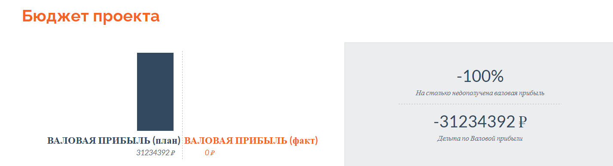

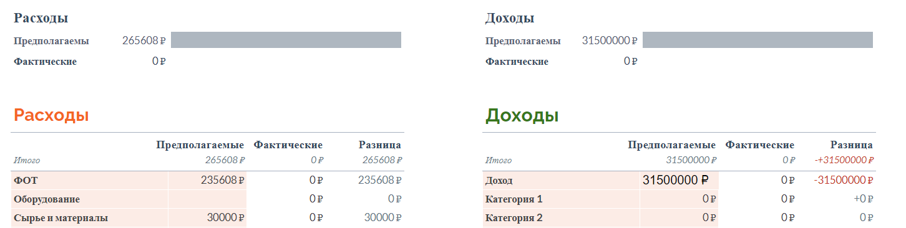

Изменения целесообразны

#### **Задание 3. Лакокрасочное производство «Череповецкие краски»**

В ходе обсуждения вы совместно с начальником цеха производства краски составили перечень ресурсов, необходимых для организации работы склада:

* анализ работы на складе и составление регламента — задача бизнес-аналитика (85 ч., зарплата 120 тыс. руб.);
* доработка учетной системы склада — 100 тыс. руб.;
* разработка и размещение тестов для обучения сотрудников на корпоративном портале — работа HR (140 ч., зарплата 60 тыс. руб.);
* обучение сотрудников — задача начальника склада (8 ч., зарплата 140 тыс. руб.);
* подготовка отчёта о результатах тестирования — работа HR (4 ч., зарплата 60 тыс. руб.);
* корректировка схемы склада — работа кладовщика (16 ч., зарплата 45 тыс. руб.);
* подготовка материалов для корректировки — 5 тыс. руб.;
* затраты на печать регламентов — 2 тыс. руб.;
* организация ознакомительного стенда — 8 тыс. руб.

Определили ожидаемые доходы: уменьшение пересортицы на складе, финансовая выгода — 600 тыс. руб.

Подготовили план мероприятий:

1. Анализ работы на складе и составление регламента.
2. Доработка учётной системы склада.
3. Разработка и размещение тестов на корпоративном портале.
4. Обучение сотрудников.
5. Подготовка отчёта о результатах тестирования.
6. Корректировка схемы склада.
7. Организация ознакомительного стенда.

**Временные, поддерживающие ресурсы**

* бизнес аналитик
* HR
* начальник склада
* кладовщик

**Итог**

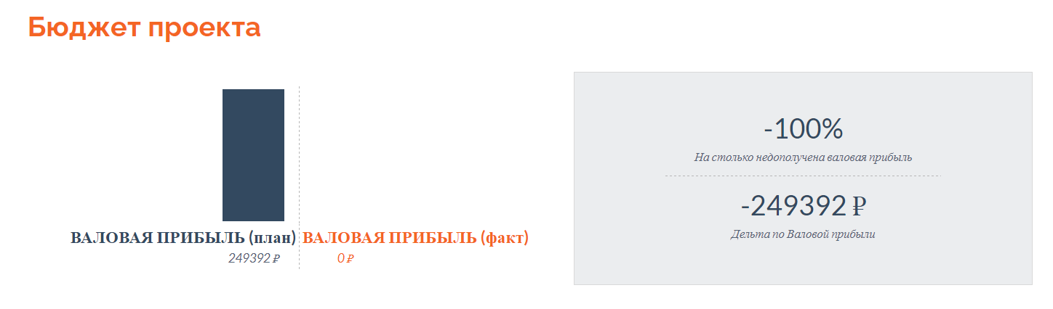

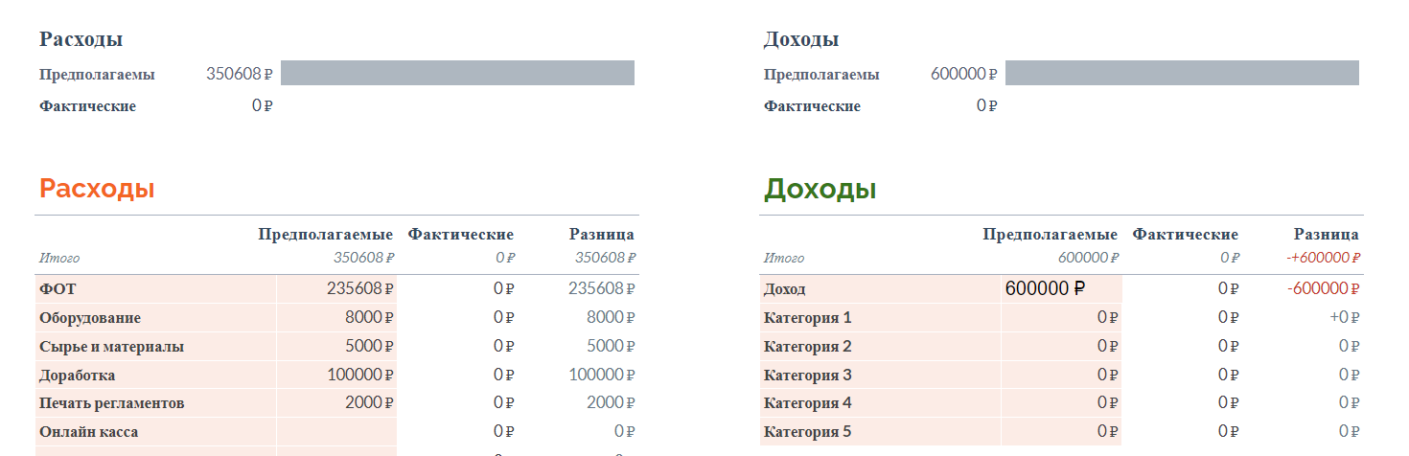

Изменения целесообразны